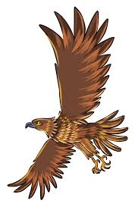

Haförn

Haförn er sjaldgæfur fugl. Hann var í útrýmingarhættu. Hann er staðfugl.
Haförn er um 70-90 sm. langur.
Fuglinn vegur um 5 kg. Karlfuglar eru mun minni en kvenfuglar.
Haförninn hefur breiða, ferhyrnda vængi og stórt höfuð.
Fullorðinn örn er brúnn en höfuð og háls er ljósara, stélið hvítt og goggur og fætur gulir.
Ernir gera sér stundum hreiður í hrúgu af kvistum í tré eða á klettasyllum.
Sömu hreiðrin eru oftast notuð ár eftir ár. Ernir verpa einu til þremur eggjum.
Foreldrarnir þurfa að mata ungana fyrstu 5-6 vikurnar en eftir það rífa þeir sjálfir í sig bráðina. Algengast er að aðeins einn ungi komist upp í arnarhreiðri.
Ungarnir verða fleygir um 10 vikna gamlir.

___________ __________

